

Комплексная программа поможет справиться с проблемами стресса, выгорания и повышенной тревожности.

crystal-resort.ru
Программа рекомендуется:
Тем, кто хочет улучшить физическое состояние, скорректировать вес и повысить качество жизни.



При хронической усталости, стрессе, снижении ресурса и ощущении внутреннего перенапряжения.
 При нарушениях сна, концентрации и эмоционального фона.

Тем, кто хочет повысить жизненный тонус, ясность
мышления и общее состояние, при ослабленном иммунитете.


В периоды тревожности, напряжения и внутреннего беспокойства.

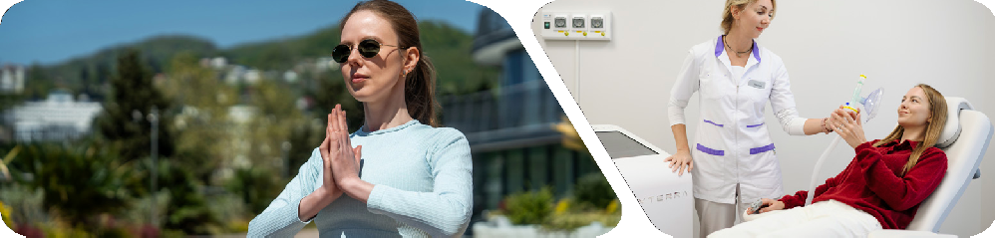

Состав программы

Срок проживания | 5-6 | 7-9 | 10-13 | 14
Диагностика
Прием врача-куратора (первичный) | 1 | 1 | 1 | 1
Прием врача-куратора (повторный/заключительный) | 1 | 1 | 2 | 2
Консультация врача-специалиста | 1 | 1 | 2 | 2
Консультация врача-косметолога (первичная) | 1 | 1 | 1 | 1
ЭКГ | 1 | 1 | 1 | 1
Комплексная функциональная диагностика MS Pro | 1 | 2 | 2 | 3
Холтер ЭКГ / СМАД | 1 | 1 | 2 | 2
Оздоровление
Климатолечение и талласотерапия | ежедневно
Лечебное плавание в бассейне | ежедневно
Баня/сауна | ежедневно
ЛФК (утренняя гимнастика) | 5 | 7 | 10 | 14
Скандинавская ходьба | 2 | 3 | 4 | 6
Йога | 3 | 4 | 6 | 9
Тренажерный зал | ежедневно
Лечение
Прием минеральной воды (200 мл × 3 раза в день)* | ежедневно
Тренировка управляемая интервальная гипоксическая на аппарате Oxyterra / ингаляции горячим гелием | 3 | 4 | 6 | 9
Ванна лечебная минеральная / с лечебным концентратом | 2 | 3 | 4 | 7
Автоматический гидромассаж с хромотерапией «Каракала» | 2 | 3 | 4 | 6
Обертывание «Антистресс» с экстрактом и маслом сандала Thai Traditions | 2 | 3 | 4 | 6
Массаж обший релаксирующий с арома-маслами (60 минут) | 3 | 4 | 6 | 9
Общая магнитотерапия / электросон/ дарсонвализация | 3 | 4 | 6 | 9
Криосауна | 2 | 3 | 4 | 6
Сеанс остеопатической коррекции | 1 | 1 | 2 | 3

*В случае наличия медицинских противопоказаний программа может быть скорректирована по рекомендации врача. Для прохождения медицинской программы необходимо наличие санаторно-курортной карты по форме
№072/у-04 и страховой медицинский полис.

